***Сказка Красная шапочка***

Сказка Шарля Перро "Красная шапочка" была написана автором в 1697 году и с тех пор многократно переиздавалась, став любимой детской сказкой многих поколений детей.

Сюжет этой сказки никого не может оставить равнодушным, потому что в нем есть и трагедия, и счастливый конец. Главными героями сказки оказываются Красная шапочка, маленькая девочка, доверчивость которой едва не закончилась трагически.

Бабушка, старая больная женщина, которая открыла двери не посмотрев в глазок, и Волк, ненасытный хищник.

Главное в этой сказке то, что добро все равно победило, каким бы не было зубатым и опасным зло.

Сказку Шарля Перро знают все. Написал её автор больше 300 лет назад, но до сих пор она учит детей основам безопасности.

Мама, пославшая Красную Шапочку проведать больную бабушку, скорее всего не раз предупреждала её не ходить через лес и не разговаривать с незнакомыми. Но, девочка неосторожно рассказала Волку, что идет к больной бабушке. Хитрому Волку представилась возможность съесть двоих. Хорошо, что мимо проходили охотники, взрослые, которым можно довериться. Помогли девочке и бабушке.

Сказка рассказывает, что нельзя ходить в опасные места и разговаривать с незнакомыми. Это может быть опасным. Но, если ты попал в беду, то зови на помощь взрослых. Отзывчивые люди всегда найдутся и помогут.  
  
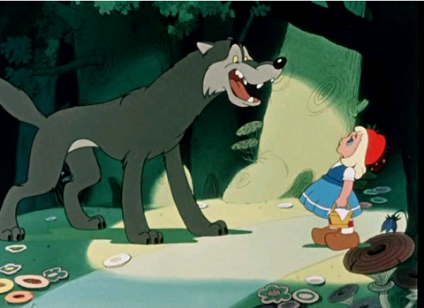

***Дидактическое пособие***

***Книга-Мякиш***

***«Красная шапочка»***

Книга-Мякиш «Красная шапочка» предназначен для детей дошкольного возраста. Привлекает интерес детей своим ярким внешним видом и является прекрасным способом подачи всей имеющейся информации в компактной форме.

Весь сюжет сказки представлен со съёмными элементами для игры путешествия по сказке.

В процессе игры ребенок, в увлекательной форме, изучает, усваивает и закрепляет материал.

**В ходе игры ребенок развивает мелкую моторику кисти, развивает творческие способности, тренируется память и речь, ребенок быстрее научится пересказывать сказку, тем самым обогащая словарный запас и тренируя ораторские способности.**

**Цель:** способствовать активизации познавательного интереса дошкольников посредством передвижения детьми персонажей сказки Ш. Перро «Красная шапочка»

**Задачи:**

-Закрепить знания детей о сказке.

-Обогатить и активизировать словарь детей.

-Развивать мелкую моторику.

-Воспитывать любовь и уважение к взрослым.

Актуальность

Игру принято называть основной формой деятельности дошкольника. Именно в игре проявляются и развиваются разные стороны его личности, удовлетворяются многие эмоциональные и интеллектуальные потребности, складывается характер ребенка.

В дошкольной педагогике дидактическая игра рассматривается, как многоплановое педагогическое явление, которое является методом обучения детей дошкольного возраста, его самостоятельной игровой деятельности и является средством гармоничного развития личности ребенка.

Дидактические игры имеют в своей основе интеллектуальные действия, связанные с конкретными мыслительными операциями: сравнение, классификация, обобщение, выделение признака, системный осмысленный поиск по условию, исключение лишнего и т.д.

Задача педагога создать благоприятные условия для игровой деятельности ребёнка. Для этого необходимо создавать дидактические игры и многофункциональные дидактические пособия. Одно из таких пособий, сделанное своими руками, можно использовать на индивидуальных, подгрупповых занятиях и в самостоятельных играх детей - это многофункциональное пособие «Книга Мякиш».

**Цель:** Развитие устойчивого интереса к книге, понимания того, что можно выходить за пределы знакомых сказок, изменяя их по своему желанию.

**Задачи:**

Образовательные:

* Активизировать познавательную и речевую деятельность детей.
* Формировать целостную картину окружающего мира.
* Учить детей внимательно рассматривать картину, находить названные предметы.
* Обобщать знания детей о природе, деревьях, цветах, птицах, животных, начинках пирогов.
* Совершенствовать знания о правилах поведения в лесу.

Развивающие:

* Развивать умение слушать и слышать вопрос, отвечать полным ответом.
* Развивать фантазию, воображение, творческое и логическое мышление.
* Развивать умение обобщать и делать выводы.
* Развивать умение сочинять новый сюжет и новое окончание сказки.

Воспитательные:

* Воспитывать интерес к художественной литературе, сопереживание к героям сказки.
* Воспитывать способность понимать образность и выразительность языка сказок.
* Поддерживать положительное эмоциональное отношение детей от встречи с любимыми героями сказок.
* Воспитывать у детей бережное отношение к природе.

**Как играть**

* Почитайте ребенку сказку «Красная шапочка» и положите рядом Книгу- Мякиш и всех героев. Малышу очень понравится такая книга где ребёнок сам сможет двигать персонажей сказки, ведь слушать сказку и играть намного интереснее!
* Он с удовольствием будет играть с развивающим пособием по сказке «Красная шапочка» и вскоре самостоятельно сможет пересказать сказку от начала и до самого конца.
* Играйте и развивайтесь с удовольствием!